1. Kontaktdaten
Firma: |  | Adresse:
Ansprechpartner: |  | Telefon:
E-Mail: |  | Datum:
SCHUNK-Kd.Nr.: |  | SCHUNK-Kontakt:
2. Aufgabenstellung
Beschreiben Sie bitte die Aufgabenstellung genau.
3. Anordnung der Anwendung
Skizzieren Sie bitte den gewünschten Vorgang mit Angabe der Maße und Massen der Einzelteile.
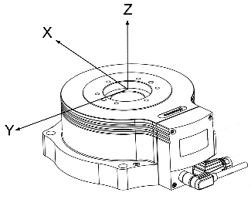
4. Bedarfsinformationen (bitte ankreuzen)
Einmalige Anwendung |  | Technische Verbesserung
Serie, Stückzahl pro Jahr: |  | Kostenreduzierung
Neukonstruktion

5. Werkstück
Gewicht Werkstück: |  |  |  |  |  |  |  | [kg]
Schwerpunktabstand zum Drehflanschzentrum: |  |  |  |  |  |  |  | [mm] |  | X: |  |  |  | Y: |  |  |  | Z:
Resultierendes Trägheitsmoment: |  |  |  |  |  |  |  | [kgm²]
6. Anwendungsdaten
Orientierung der Drehachse im Raum: |  |  |  |  |  |  | vertikal /  (Tischmontage) |  |  |  |  |  | vertikal / (Deckenmontage) |  |  |  | horizontal /  (Wandmontage)
Einsatzart: |  | schwenken (Pendelbetrieb) |  |  |  |  |  |  |  |  |  | rotieren (endlos/Positionsfahrt)
Drehwinkel: |  |  | [°] |  |  |  |  |  | Maximaler Drehwinkel: |  |  |  |  |  |  | [°]
Max. zulässige Schwenkzeit  O°… x°: |  |  | [s] |  |  |  |  |  | Gesamtzykluszeit  O°…x°…O° (inkl. Pausen): |  |  |  |  |  |  | [s]
Anzahl Zyklen pro Stunde: |  |  |  |  |  |  |  |  | Offset zur Startposition: |  |  |  |  |  |  | [°]
Zusatzkraft u. Richtung: |  |  |  |  |  |  | [N] |  | N in - Richtung (X / Y / Z)
Zusatzmoment u. Achse: |  |  |  |  |  |  | [Nm] |  | Nm um - Achse (X / Y / Z)
Drehzahl n_max: |  |  |  |  |  |  | [U/min]
Winkelbeschleunigung α_max: |  |  |  |  |  |  | [rad/s²]
Wiederholgenauigkeit: |  |  |  |  |  |  | [arcsec] |  |  |  |  |  |  |  | (1 arcsec = 1 / 360°)
7. Randbedingungen
Umgebung | Temperatur: |  |  |  |  | [°C]
 | Luftfeuchtigkeit: |  |  |  |  | [%]
 | Schmutz, Störfelder, Einsatzort:
Vorschriften | (Betriebsmittelvorschriften,...):
Dokumentation | Schunk Standardausführung  Sprache: Deutsch / Umfang: Montageanleitung, Zeichnung(en), Stückliste(n)  Lieferart: PDFs auf CD-Rom
Dokumentation | Sonderausführung (kostenpflichtig) Definition:
Sonstiges:

8. Schwenkeinheit
Typ |  | PRH |  |  |  |  | ERS |  | ERT |  |  |  |  | ERD |  |  |  | ERM
 |  | 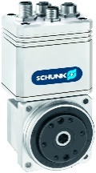 |  |  |  |  | 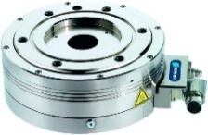 |  | 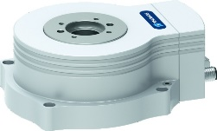 |  |  |  |  | 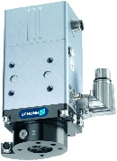 |  |  |  | 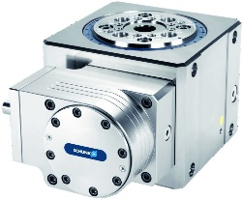
Baugröße / Übersetzung ¹ |  | 50  60  75 |  |  | i = 30  i = 50  i = 100 |  | 135  170  210 |  | 12  50 |  | 100  300 |  |  |  |  | 04  08  12 |  | 160
Bremse |  | nicht vorhanden |  |  |  |  | ja |  | ja |  |  |  |  | nicht vorhanden
Dreh-durchführung |  | nicht vorhanden |  |  |  |  | ja |  | nicht vorhanden |  |  |  |  | ja² |  |  |  | pneumatische Dreh-durchführung = Standard
Schutzart |  |  |  |  |  |  |  |  | IP40 |  |  | IP54
Kabel |  | 2m  5m |  | 10 m  20 m |  |  | 5m | 10 m |  |  |  |  | 15 m |  |  |  |  |  | 20 m
Antriebs-regler |  | Integriert |  |  |  |  | Bosch-Rexroth IndraDrive Cs  Sonstige |  |  |  |  |  |  |  | Siemens S120
9. Zyklustabelle
Zyklus /  Schritt | Schwenkwinkel  +/- [°] |  |  |  |  | Zulässige  Schwenkzeit [s] |  |  |  | Stillstand nach  Positionierung [s] |  |  |  |  |  |  | Massenträgheits-  moment [kgm²]
1
2
3
4
5
6
7
8
9
10

¹ Verschiedene Getriebeübersetzungen bietet nur die PRH.
² Die ERD hat standardmäßig eine pneumatische Drehdurchführung. Soll die Einheit zusätzlich eine
elektrische Drehdurchführung (für Endschalter) haben, das Häkchen „ja“ ankreuzen.

